Fonctions | Représentation graphique  Tableau de valeurs | Graph 25  Graph 25+

? | Tracer la courbe représentative de la fonction définie sur l’intervalle [ −8 ; 6 ].  Editer le tableau de valeurs de cette fonction. | ?

Définir une fonction
Icône  Introduire la fonction par exemple en Y1.  Valider avec la touche EXE .  Utiliser la touche X,T pour la variable X. | 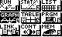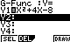
Tracer la courbe représentative

Instruction DRAW (touche F4 ).  → L’écran ci-contre n’est qu’un exemple, il est possible que celui affiché sur votre calculatrice soit différent. | 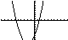
Régler la fenêtre d’affichage

Instruction V-Window (touches SHIFT F3 ).  Régler les paramètres comme sur l’écran ci-contre.  Touches  et  pour changer de ligne.  Touche EXE puis instruction DRAW. | 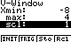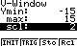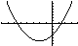
Régler les paramètres du tableau de valeurs

Icône puis instruction RANG (touche F3 ).  Régler les paramètres comme sur l’écran ci-contre.  Strt : valeur initiale (1ère valeur du tableau).  End : valeur finale (dernière valeur du tableau).  Ptch : pas du tableau (écart entre deux valeurs successives).  Touche EXIT pour revenir à l’écran précédent. | 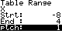
Afficher le tableau de valeurs

Instruction TABL (touche F4 ).  → Si l’écran n’affiche pas toutes les valeurs souhaitées, on peut se déplacer dans la table à l’aide des flèches. | 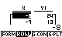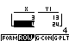
Parcourir une courbe

Retour au graphique : touche MENU icône puis instruction DRAW.  Instruction TRACE (touches SHIFT F1 ).  Un point apparait sur la courbe et ses coordonnées sont affichées.  Touches ➢ et  pour déplacer ce point. | 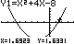

Calculer une image

Mode calcul : touche MENU et icône .  Touche VARS et instruction GRPH pour cela :  Touche  (à droite de F4 ) puis F2 . | 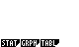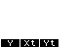
Mettre la valeur dont on veut l’image dans la mémoire X, par exemple pour l’image de 3 :  Touches 3 → X,θ,T puis EXE .  → correspond à la touche de mise en mémoire.  Instruction Y ( Touche F1 ) suivie du numéro de la fonction à utiliser (pour notre exemple Y1 ).  Valider avec EXE . | 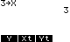  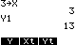
Ajouter une fonction

Mode graphique : touche MENU et icône .  Introduire la nouvelle fonction par exemple en Y2  Puis DRAW .  Le tableau de valeur est lui aussi mis à jour :  Touche MENU et icône . Puis TABL .  Utiliser les flèches ➢ et  pour se déplacer. | 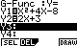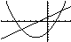  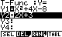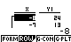  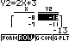

Choisir les fonctions affichées

Mode graphique : touche MENU et icône .  Avec les flèches, sélectionner la fonction que vous ne souhaitez plus afficher.  Instruction SEL (touche F1 ) pour valider votre choix.  Le signe = doit alors être = et non plus = .  Instruction DRAW pour tracer les courbes choisies.  Pour réafficher une fonction, procéder de la même façon.  Le signe = doit de nouveau être = au lieu de = . | 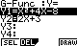  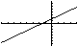

On peut faire la même chose dans le mode table :  touche MENU et icône .  Sélectionner les fonctions à afficher puis TABL . | 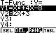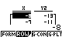

Effacer une fonction

Sélectionner la fonction à effacer, par exemple Y1.  Puis instruction DEL (touche F2 ), et enfin choisir YES (touche F1 ) | 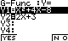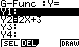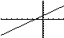

⇒ Compléments

Régler la fenêtre d’affichage

La fenêtre d’affichage est la partie du plan délimitée par les valeurs  Xmin, Xmax, Ymin et Ymax.  La distance entre les graduations est définie par Xsacle pour l’axe horizontal et par Yscale pour l’axe vertical. | 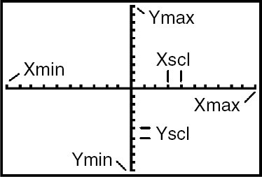

Représenter une inéquation

Représenter graphiquement le système  Mode graphique : touche MENU et icône .  Effacer éventuellement toutes les fonctions déjà tracées.  Appuyer deux fois sur la touche   Choisir le type Y (touche F3 )  En Y1, saisir ; valider par EXE  Choisir le type Y (deux fois la touche  puis touche F4 )  En Y2, saisir ; valider par EXE  Sélectionner DRAW (touche F6). | 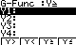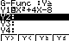  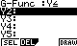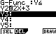  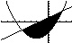

⇒ Problèmes pouvant être rencontrés

Problème rencontré | Comment y remédier
Syn ERROR | L’expression de la fonction est mal saisie.  Par exemple erreur de variable. Appuyer sur AC/On
Ma ERROR | Vérifier la fenêtre d’affichage.

⇒ Commentaires

! Pour tracer le graphe d’une fonction, vous devez sélectionner le mode GRAPH
La Casio Graph 25 + dispose de deux modes graphiques  → Y = (graphes de fonctions)  → Parm (graphes paramétriques ; voir notice) | 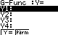

 D’autres paramètres de mode affectent le graphe en cours. Ils sont décrits en détail dans la notice.
En mode RUN, sélectionner SET UP (touches SHIFT MENU).
→ D-Type : affecte le tracé des fonctions sélectionnées, ligne continue (Connected) ou affichage de points non reliés (Plot).
→ Angle : unité d’angle (degré radian ou grade), affectant l’interprétation de certaines fonctions.
→ Display : format d’affichage, qui affecte l’affichage des coordonnées des points du graphe.

